Πορεία Σχεδιασμού: (α) η άσκηση μπορεί να έχει τη μορφή κειμένου που να αντιστοιχεί στις εικόνες, (β) στο κείμενο επισημαίνονται με ξεχωριστό χρώμα οι τύποι που εμπλέκονται στις δομές που πρέπει να διδάξουμε (π.χ. ο ελέφαντας έχει μεγάλη μύτη κλπ), (γ) ζητούμε από τους μαθητές να διαβάσουν το κείμενο και να δηλώσουν αν συμφωνούν, διαφωνούν ή δεν έχουν άποψη μαρκάροντας αντίστοιχα κουτάκια (π.χ. συμφωνώ, διαφωνώ, δεν ξέρω), (δ) εκμαιεύουμε γραπτούς σχηματι-σμούς συμφωνίας καλώντας τους μαθητές να απαντήσουν σε προτάσεις της μορφής Τι είναι; ή Τι βλέπεις; και οι οποίες αντιστοιχούν σε μια λεπτομέρεια της εικόνας που έχουμε από πριν επισημάνει (π.χ. Τι είναι; - Η ζέβρα είναι μικρή, Τι βλέπεις; Βλέπω την μικρή ζέβρα κλπ).

Πάμε μια βόλτα στο ζωολογικό πάρκο;
Επίσκεψη στο Αττικό ζωολογικό πάρκο:
Τα παιδιά της Ε΄ και της Στ΄ τάξης του 2^{ου} Δημοτικού σχολείου Κυψέλης επισκέφθηκαν το Αττικό ζωολογικό πάρκο.
Συμφωνείς με αυτά που είδαν και έμαθαν;

Πρώτη φορά είδα τον αφρικανικό ιπποπόταμο. Δεν ήξερα ότι βρίσκει την τροφή του τη νύχτα. Είναι,
δηλαδή, νυκτόβιο ζώο. Έχει τεράστιο σώμα, σαν βαρέλι! Το δέρμα του είναι σκληρό και έχει τόσο άσχημη μουσούδα!

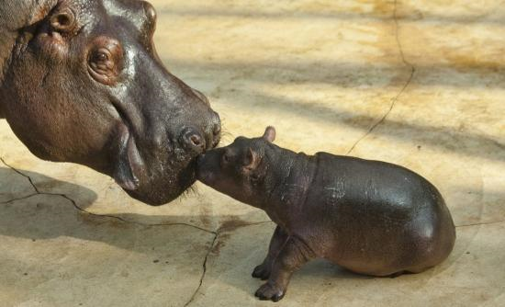

Ζαρίφ(10 χρονών)-Αφγανιστάν

Συμφωνώ □ Διαφωνώ □ Δεν ξέρω □

Ενδεικτικές ερωτήσεις περιγραφής: Τι...βλέπεις; ή Τι ... είναι;
